

**INSTITUTO TECNOLÓGICO DE CULIACÁN**

*Ingeniería en Sistemas Computacionales*

**Inteligencia artificial**

**Hora:** 09:00 am – 10:00 am

**Tarea:**

Proceso de aprendizaje automático

**Equipo:**

Peña López Miguel Ángel

Robles Rios Jacquelin

**Docente:**

Zuriel Dathan Mora Félix

**Culiacán, Sinaloa**

05/03/2024

**Paradigmas de la inteligencia artificial:**

Paradigma basado en Conexión:

Se basa en redes neuronales artificiales inspiradas en el cerebro humano. Este enfoque es capaz de aprender de datos y adaptarse a nuevas situaciones. Se ha utilizado con éxito en aplicaciones como el reconocimiento de imágenes y el procesamiento del lenguaje natural. Sin embargo, puede ser difícil entender cómo funcionan las redes neuronales.

Reconocimiento facial en redes sociales (Facebook usa redes neuronales para etiquetar personas en fotos automáticamente).

**Paradigma basado en Bioinspirado:**

Este paradigma toma ideas de la naturaleza y la biología para resolver problemas computacionales. Se basa en procesos como la evolución, la adaptación y el comportamiento colectivo de los seres vivos.

Optimizacion de rutas en algoritmos genéticos: Empresas como amazon o FedEx usan técnica para mejorar sus sistemas de logística, También como ejemplo el comportamiento de bichos como las abejas, cuando hacen exploración una de ellas tiene un peso mas grande para encontrar una fuente de comida optima

**Paradigma basado en Simbólico:**

Este paradigma considera que la inteligencia puede representarse a través de símbolos y reglas lógicas. Se basa en la manipulación de estructuras de datos simbólicas mediante reglas predefinidas.

Ejemplo: MYCIN, este ayudaba a diagnosticar infecciones bacterianas, no sin antes haber recaudado información de expertos y sus diagnósticos para poder determinar si es una infección o no.

**Paradigma basado en Computacional:**

Es un enfoque fundamental en la IA que se basa en algoritmos y estructuras de datos para resolver problemas. Se utiliza en una amplia variedad de aplicaciones, como la planificación, el razonamiento y la búsqueda. Sin embargo, puede ser computacionalmente costoso para resolver problemas complejos.

Entre los ejemplos de planificación y búsqueda están como ejemplo el A* que es un algoritmo de búsqueda entre nodos de un árbol y seleccionando el que tenga un menor peso entre los demás que se agreguen a una cola, También podríamos decir que el algoritmo de dijstrak es otro que se encarga de determinar el mejor camino posible desde un punto A, hacia un punto B, igual metiendo a los nodos vecinos de donde comienza y determinando su menor peso para determinar el camino con menor peso.

Paradigma computacional

El paradigma computacional en Inteligencia Artificial (IA) se basa en el uso de modelos matemáticos, estadísticos y algoritmos computacionales para resolver problemas y tomar decisiones. En lugar de depender de reglas explícitas o simulaciones biológicas, este enfoque utiliza cálculos numéricos y análisis de datos para aprender patrones, predecir resultados y optimizar procesos.

Principios del paradigma computacional

* Modelos matemáticos y estadísticos
* Aprendizaje a partir de datos
* Optimización y toma de decisiones
* Basado en estadística y probabilidad

|  |  |  |
| --- | --- | --- |
| Técnica | Descripción | Ejemplo |
| Redes Bayesianas | Modelos probabilísticos para la toma de decisiones en situaciones inciertas | Diagnostico medico basado en síntomas |
| Regresión Lineal/Logística | Modelos estadísticos para predecir valores o clasificar datos | Predicción de precios de viviendas |
| Arboles de decisión | Modelos que dividen datos en ramas basadas en condiciones lógicas | Sistemas de recomendación (Netflix, Amazon) |
| Máquinas de soporte vectorial | Algoritmo que encuentra la mejor separación entre categoría de datos | Clasificación de correos electrónicos (spam/no spam) |
| Algoritmos de optimización | Métodos para encontrar soluciones optimas en problemas complejos | Algoritmo de Dijstrak para calcular rutas eficientes en Google maps |

Beneficios:

* Puede manejar grandes volúmenes de datos con alta precisión
* Se basa en modelos matemáticos sólidos, lo que permite realizar predicciones confiables
* Es utilizado en aplicaciones del mundo real, como la optimización logística y la inteligencia empresarial

Limitaciones:

* Requiere un gran poder computacional para procesar grandes cantidades de datos
* En algunos casos, los modelos pueden ser difíciles de interpretar (Redes neuronales)
* La calidad de los resultados depende en gran medida de la calidad de los datos utilizados para el entrenamiento

Ejemplo: El algoritmo Dijstrak

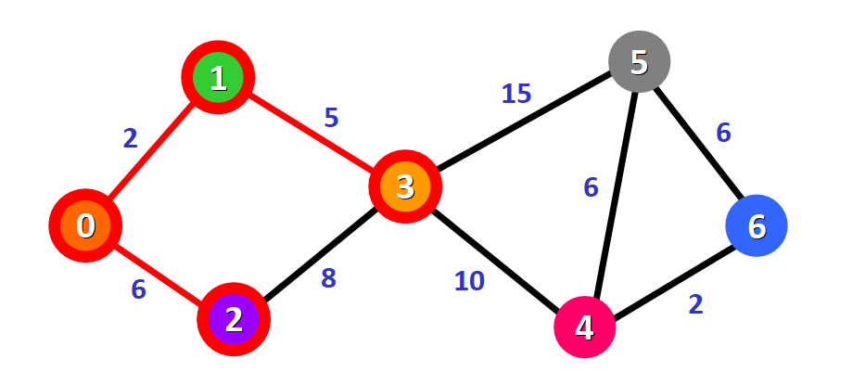

El de Dijkstra es el algoritmo de referencia para encontrar el camino más corto entre dos puntos de una red, que tiene muchas aplicaciones. Es fundamental en informática y teoría de grafos

Esta habilidad es transferible a otros algoritmos de optimización. Puede que el algoritmo de Dijkstra no sea el más eficiente en todos los escenarios, pero puede ser una buena referencia para resolver problemas de "distancia más corta".

Algunos ejemplos son:

* Los sistemas de navegación GPS encuentran la ruta más rápida
* Enrutamiento de paquetes de datos en redes informáticas
* Los servicios de reparto optimizan las rutas para ser más eficientes
* Redes sociales (sugerir conexiones)
* Finanzas (encontrar vías óptimas de inversión)
* Gestión de proyectos (encontrar el flujo de trabajo más eficaz)

Paradigma Conexiosmo

# ¿Qué es el aprendizaje automático?

El aprendizaje automático (ML ) es un subconjunto de inteligencia artificial (AI ) que permite que los sistemas aprendan de los datos sin ser explícitamente programados. En lugar de depender de la programación basada en reglas, los algoritmos de ML detectan patrones en los datos y toman predicciones o decisiones basadas en datos. ML es cada vez más crucial en varias industrias debido a su capacidad para analizar grandes conjuntos de datos, identificar patrones y tomar predicciones o decisiones con mayor precisión.

Los procesos de aprendizaje automático se han convertido en una parte importante de [MLOps](https://www.purestorage.com/knowledge/what-is-mlops.html). Al seguir un proceso de aprendizaje automático bien definido, las organizaciones pueden reducir el tiempo de lanzamiento al mercado y garantizar la confiabilidad y escalabilidad de sus soluciones de AI.

# ¿Qué es un proceso de aprendizaje automático?

Un proceso de ML es una secuencia de pasos interconectados que transforman los datos sin procesar en modelos de ML capacitados e implementados. Cada paso del proceso realiza una tarea específica, como el preprocesamiento de datos, la ingeniería de características, la capacitación de modelos, la evaluación, la implementación y el mantenimiento. El resultado de un paso sirve como aporte al siguiente, creando un flujo de trabajo optimizado para desarrollar e implementar modelos de aprendizaje automático.

# Etapas del proceso de aprendizaje automático

El proceso de aprendizaje automático abarcan varias etapas, cada una de las cuales desempeña un papel fundamental en la transformación de datos sin procesar en un modelo de aprendizaje automático, estas etapas son la siguientes:

1. Adquisición o ingesta de datos

La adquisición de datos es el primer paso en el proceso de aprendizaje automático. Se refiere al acto de reunir y recopilar información relevante de diversas fuentes. Las fuentes de datos pueden incluir bases de datos empresariales, archivos CSV o JSON, APIs de servicios web, sensores IoT, redes sociales, encuestas, registros históricos, entre otros.

Dependiendo del caso de uso, la adquisición de datos puede ser un proceso continuo (flujo de datos en tiempo real) o un procedimiento puntual para obtener un conjunto de datos estático.

Uno de los aspectos clave en esta fase es garantizar que los datos recopilados sean relevantes, completos y de alta calidad, ya que la precisión del modelo de aprendizaje automático dependerá en gran medida de la calidad de los datos con los que se entrene.

1. Preprocesamiento de datos

Antes de entrenar un modelo, los datos deben someterse a una serie de procesos para asegurar su calidad y utilidad. El **preprocesamiento de datos** abarca tareas clave como la **limpieza, transformación y normalización**, garantizando que la información esté en un formato adecuado para el análisis y modelado.

* Limpieza de datos

Consiste en identificar y corregir errores, inconsistencias y valores faltantes en los conjuntos de datos, ya que datos incorrectos pueden afectar negativamente el rendimiento del modelo.

* Transformación y normalización

Los datos sin procesar se formatean y convierten en una estructura accesible para el algoritmo de aprendizaje automático. Además, este paso ayuda a manejar valores atípicos e inconsistencias, mejorando la estabilidad del modelo.

1. Entrenamiento del modelo

El entrenamiento del modelo es el proceso en el que un modelo ajusta sus parámetros internos para aprender patrones a partir de un conjunto de datos de entrenamiento. Durante este proceso, el modelo mejora su capacidad para hacer predicciones precisas minimizando el error entre las predicciones y los valores reales. El objetivo es desarrollar un modelo que generalice bien y sea capaz de hacer predicciones precisas sobre datos no vistos.

1. Validación del modelo

Mrukwa, G., Mrukwa, G., & Netguru. (2024, July 2). Machine learning development process: from data collection to model deployment. *Netguru*. https://www.netguru.com/blog/machine-learning-development-process

Content Studio. (2024, March 29). *¿Qué es un proceso de aprendizaje automático?* Pure Storage. <https://www.purestorage.com/la/knowledge/what-is-machine-learning-pipeline.html>

*2.2 Paradigmas de la Inteligencia Artificial – Sistemas e Informatica*. (s. f.). <https://sistemasinformatica.istmo.tecnm.mx/cursos/inteligencia-artificial/2-representacion-del-conocimiento/2-2-paradigmas-de-la-inteligencia-artificial/#:~:text=Enfoque%20Conexionista,el%20procesamiento%20del%20lenguaje%20natural>.

Alejandro. (2021, 13 mayo). *Modelos de la inteligencia artificial. El conexionista*. La Era de la Inteligencia Artificial. <https://cibernetica.wordpress.com/2021/05/13/modelos-de-la-inteligencia-artificial-el-conexionista/>

Azcoitia, S. S. (2023, 29 junio). MYCIN, El comienzo de la Inteligencia Artificial en el mundo de la medicina. *Telefónica Tech*. <https://telefonicatech.com/blog/mycin-el-comienzo-de-la-inteligencia>

<https://www.datacamp.com/es/tutorial/dijkstra-algorithm-in-python>